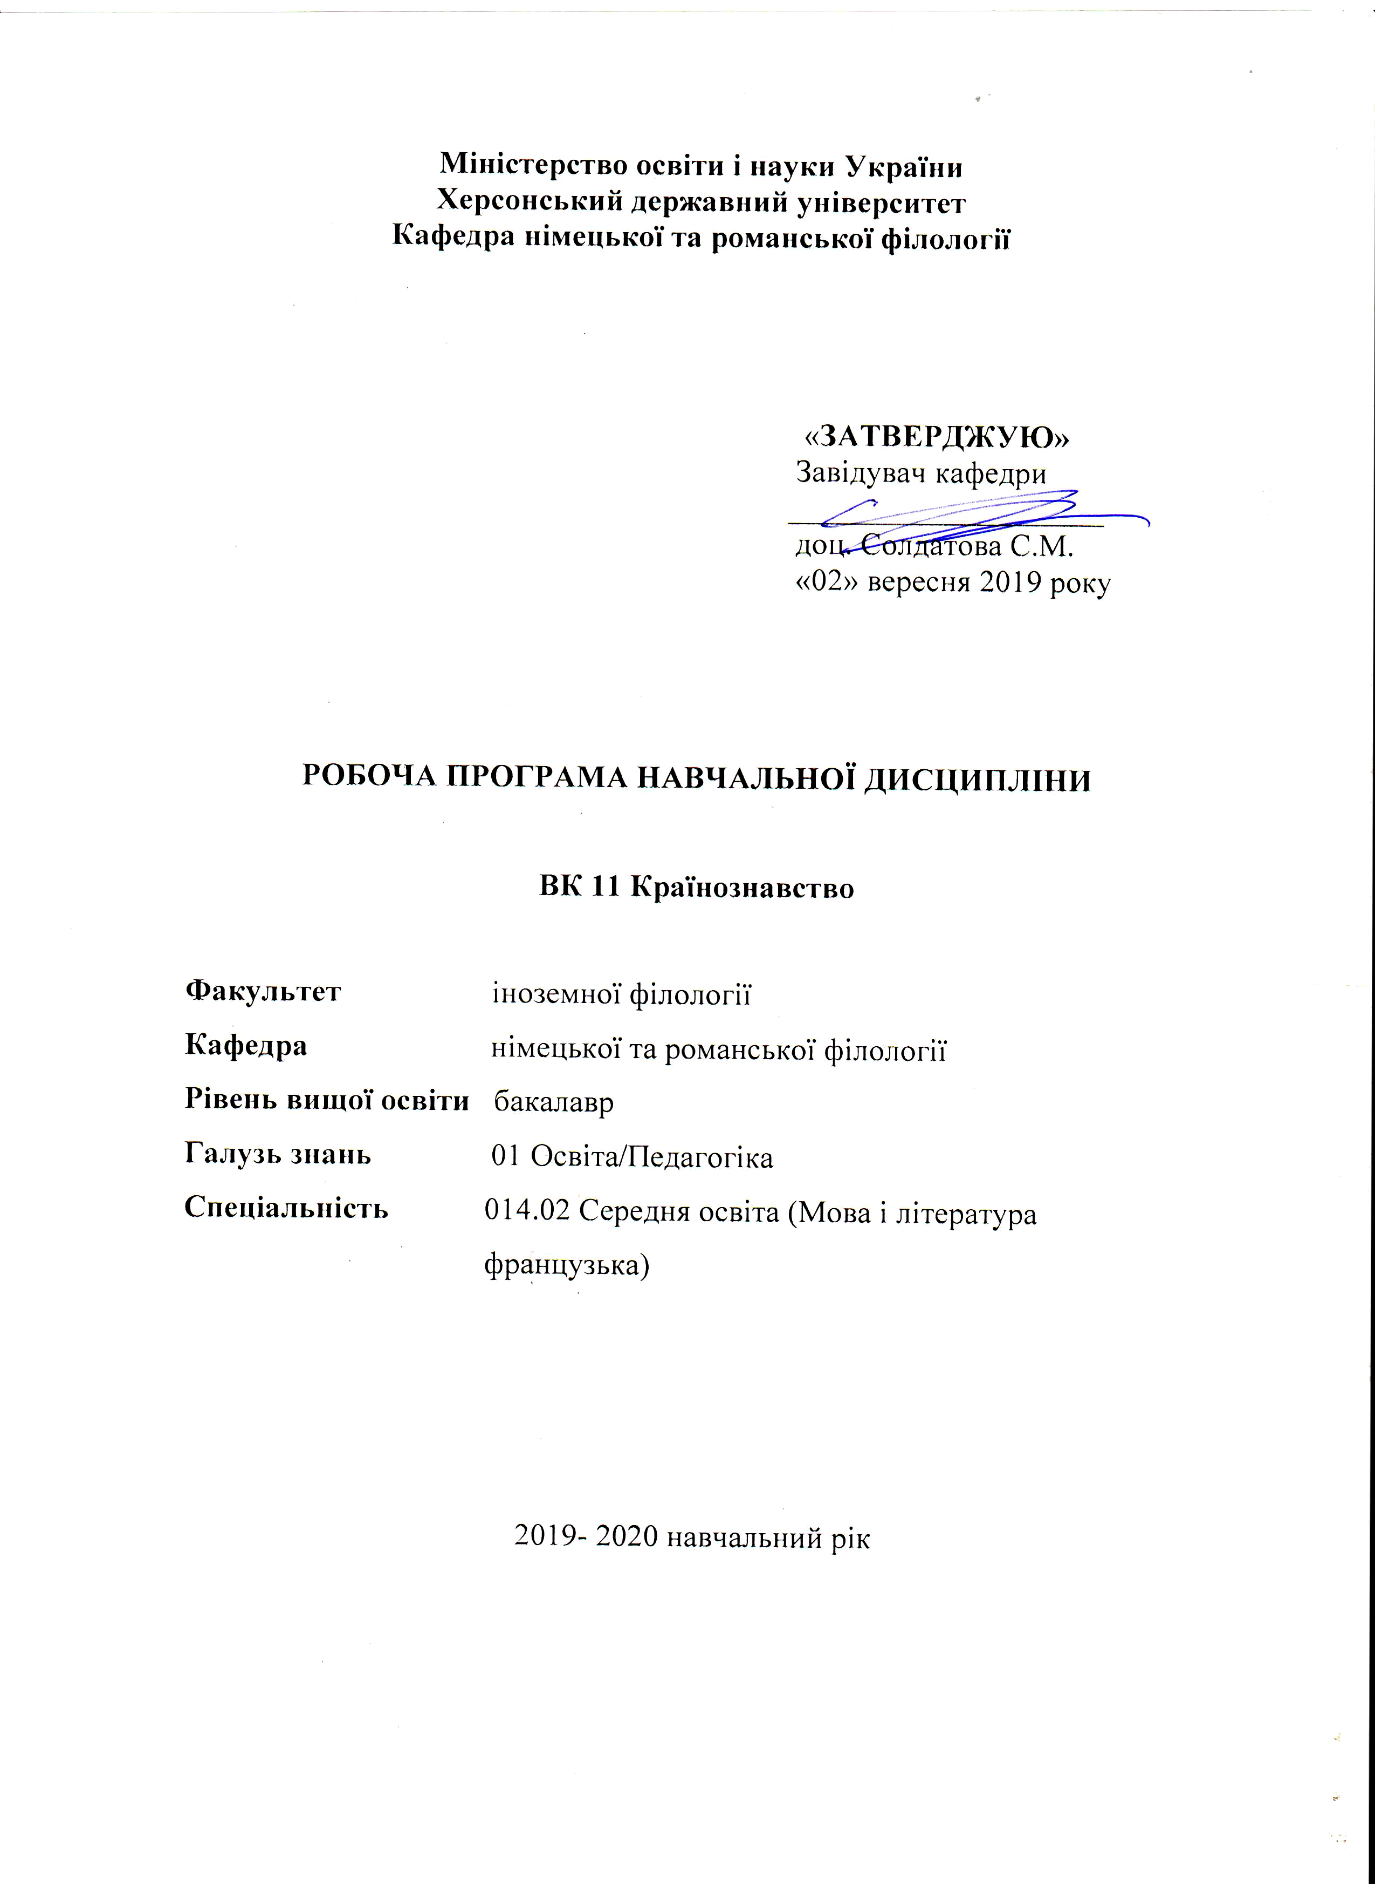

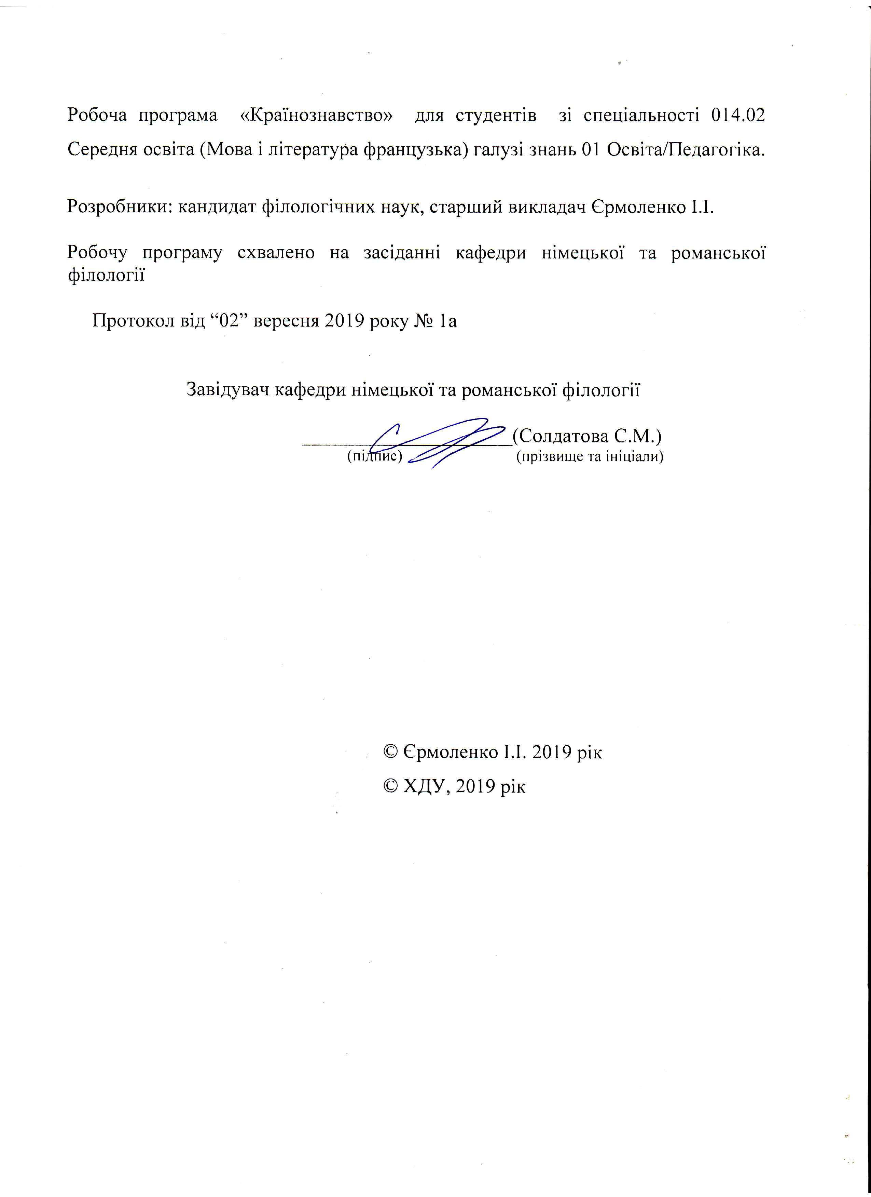

Опис навчальної дисципліни «Країнознавство»

Найменування показників | Галузь знань, спеціальність, ступінь вищої освіти | Характеристика навчальної дисципліни
Найменування показників | Галузь знань, спеціальність, ступінь вищої освіти | денна форма навчання | заочна форма навчання
Кількість кредитів – 4 | Галузь знань  01 Освіта/Педагогіка | Нормативна  (за вибором)
Модулів – 1 | Спеціальність  014.02 Середня освіта (Мова і література французька) | Рік підготовки:
Змістових модулів – 1 |  | 4-й | -й
Загальна кількість годин – 90 |  | -й | -й
Загальна кількість годин – 90 |  | Лекції
Тижневих годин для денної форми навчання:  аудиторних – 4  самостійної роботи студента – 6 | Ступінь вищої освіти:  бакалавр | 26 | год.
 | Ступінь вищої освіти:  бакалавр | Практичні, семінарські
 | Ступінь вищої освіти:  бакалавр | 20 | год.
 | Ступінь вищої освіти:  бакалавр | Лабораторні
 | Ступінь вищої освіти:  бакалавр | Год. | год.
 | Ступінь вищої освіти:  бакалавр | Самостійна робота
 | Ступінь вищої освіти:  бакалавр | 44 | год.
 | Ступінь вищої освіти:  бакалавр | Вид контролю:  залік

Співвідношення кількості годин аудиторних занять до самостійної і індивідуальної роботи становить(%):
для денної форми навчання – 51/49

Пояснювальна записка

Мета курсу: сприяти комплексній реалізації цілей навчання французької мови: виховній, загальноосвітній, професійній та практичній; ознайомлення студентів з історією, географією, культурою Франції та франкомовних країн; розвивати позитивне сприйняття інших культур і набувати вміння долати соціокультурні відмінності; розвивати творчу активність та формувати професійне володіння французькою мовою в процесі повідомлення країнознавчої інформації.

Завдання курсу:
● Теоретичні - формувати країнознавчу орієнтацію майбутніх вчителів, сприяти розширенню світогляду студентів.
• формувати навички загальноосвітнього напряму особистості студента, стимулювати пізнавальні інтереси в сфері обраної спеціальності;
• розвивати соціокультурні навички та вміння;
• використовувати соціокультурні знання і вміння в іншомовній комунікації;
• удосконалювати мовленнєву підготовку шляхом використання автентичних франкомовних матеріалів;
• застосовувати культурологічну інформацію у професійній діяльності.
● Практичні:
• удосконалювати практичну підготовку студентів з французької мови за рахунок розширення та синтезування вмінь з різного роду видах мовленнєвої діяльності;
• розвивати інтеркультурні навички та вміння пов’язувати культуру країни, чия мова вивчається, з рідною культурою;
• формувати здатність ідентифікувати і вживати різні способи спілкування з представниками інших культур та здатність виконувати роль посередника між своєю культурою і культурою країни, мова якої вивчається, а також ефективно вирішувати проблеми інтеркультурного непорозуміння та конфліктів.
● Методичні:
- формування професійно-педагогічних навичок та вмінь, які необхідні здобувачам для їхньої майбутньої роботи;
- розвиток творчої активності під час пошуку та викладання країнознавчої інформації;
- стимулювання пізнавальних інтересів у галузі обраної професії чи спеціалізації;

● Пізнавальні:
  - розширення кругозору здобувачів за рахунок вивчення історії, культури, політичного та державного устрою, соціальних здобутків франкомовних країн;
  - засвоєння і реалізація наукових та культурних досягнень світового лінгвокраїнознавства;

Загальні компетентності:
ЗК 1. Знання та розуміння предметної області та розуміння професійної діяльності.
ЗК 2. Здатність діяти на основі етичних міркувань (мотивів), діяти соціально відповідально та свідомо.
ЗК 4. Здатність до пошуку, оброблення, аналізу та критичного оцінювання інформації з різних джерел, у т.ч. іноземною мовою.
ЗК 5. Здатність застосовувати набуті знання та вміння в практичних ситуаціях.
ЗК 7. Здатність до письмової й усної комунікації, що якнайкраще відповідають ситуації професійного і особистісного спілкування засобами іноземної та державної мов.
ЗК 9. Здатність виявляти, ставити та вирішувати проблеми з відповідною аргументацією, генерувати нові ідеї.

Фахові компетентності:

ФК 3. Здатність формувати в учнів предметні компетентності, застосовуючи сучасні підходи, методи й технології навчання іноземної мови та світової літератури.
ФК 9. Здатність орієнтуватися у літературному процесі в історико-культурному контексті та використовувати знання іноземних мов і світової літератури для формування національної свідомості, культури, ціннісних орієнтацій учнів.
ФК 11. Здатність взаємодіяти зі спільнотами (на місцевому, регіональному, національному, європейському й глобальному рівнях) для розвитку професійних знань і фахових компетентностей, використання перспективного практичного досвіду й мовно-літературного контексту для реалізації освітніх цілей.

Програмні результати навчання

ПРН 2. Знання сучасних філологічних й дидактичних засад навчання іноземної мови та світової літератури та вміння творчо використовувати різні теорії й досвід (вітчизняний, закордонний) у процесі вирішення професійних завдань.
ПРН 8. Уміння аналізувати, діагностувати та корегувати власну педагогічну діяльність з метою підвищення ефективності освітнього процесу.
ПРН 9. Знання мовних норм, соціокультурної ситуації розвитку української та іноземних мов, що вивчаються, особливості використання мовних одиниць у певному контексті, мовний дискурс художньої літератури й сучасності.
ПРН 11. Володіння комунікативною мовленнєвою компетентністю з української та іноземних мов (лінгвістичний, соціокультурний, прагматичний компоненти відповідно до загальноєвропейських рекомендацій із мовної освіти), здатність удосконалювати й підвищувати власний компетентнісний рівень у вітчизняному та міжнародному контексті.
процесі вирішення професійних завдань.
ПРН 14. Використання гуманістичного потенціалу рідної й іноземних мов і світової літератури для формування духовного світу юного покоління громадян України.
ПРН 16. Здатність аналізувати й вирішувати соціально та особистісно значущі світоглядні проблеми, приймати рішення на підставі сформованих ціннісних орієнтирів, визначати власну соціокультурну позицію в полікультурному суспільстві, бути носієм і захисником національної культури.

Міждисциплінарні зв’язки
Викладання курсу країнознавства Франції передбачає тісний зв’язок із суміжними дисциплінами такими, як практика УПМ французької мови, історія французької мови, латинська мова, практична та теоретична граматика, практична та теоретична фонетика французької мови, лексикологія, стилістика, порівняльна типологія французької та української мов, теорія та практика перекладу, література Франції, практичний курс англійської мови.

Структура навчальної дисципліни

Назви змістових модулів і тем | Кількість годин
Назви змістових модулів і тем | денна форма
Назви змістових модулів і тем | усього | у тому числі
Назви змістових модулів і тем | усього | л |  |  |  | п |  |  | лаб | с.р.
1 | 2 | 3 |  |  |  | 4 |  |  | 5 | 6
Змістовий модуль 1. Франція на сучасному етапі розвитку
Історія розвитку та становлення Франції
Тема1. Франція на мапі світу: координати, рельєф, водяний простір.  Клімат Франції, її флора і фауна. | 10 | 2 |  |  |  | 2 |  |  |  | 6
Тема 2. Адміністративно-теріторіальний устрій:територіальна Франція, заморські департаменти та території. | 16 | 4 |  |  |  | 4 |  |  |  | 6
Тема 3 Населення Франції. Демографічні проблеми. | 10 | 2 |  |  |  | 2 |  |  |  | 6
Тема 4. Політична система Франції: п’ять республік; національні символи країни | 10 | 2 |  |  |  | 2 |  |  |  |  | 6
Тема 5. Економіка Франції: промисловість та сільське господарство. | 12 | 4 |  |  | 2 |  |  |  |  |  |  | 6
Тема 6.Франція в доісторичний період,середньовіччя та епоху Відродження. Видатні історичні події. | 18 |  | 6 |  | 4 |  |  |  |  |  |  | 10
Тема 7. Франція в 20 столітті. Сучасне повсякденне життя французів. Культурне життя. | 18 |  | 6 |  | 6 |  |  |  |  |  |  | 6
Разом за змістовим модулем 3 | 90 |  | 26 |  | 20 |  |  |  |  |  |  | 46
Усього годин | 90 |  | 26 | 20 |  |  |  |  |  |  | 46

Програма навчальної дисципліни
Робоча програма з курсу “Країнознавство” складена на базі “Програми з країнознавства” Міністерства освіти науки України. Даний курс допомагає комплексній реалізації цілей навчання французької мови: загальноосвітньої, професійної та практичної.
Перед курсом “Країнознавство” стоять такі завдання: сприяти розширенню кругозору студентів, активно впливати на формування загальноосвітнього напрямку особистості студента, розвивати творчу активність і формувати професійне володіння французької мовою, зосередити в удосконаленні практичної підготовки студентів.
В ході викладанні даного курсу розглядаються такі теми, як “Географічне положення Франції”,“Адміністративно-територіальний устрій”, “Державний устрій”, “Промисловість”, “Сільське господарство”, “Видатні історичні події”, та інші.
Змістовий модуль 1. Франція на сучасному етапі розвитку.
Історія розвитку та становлення Франції.
Тема1. Франція на мапі світу: координати, рельєф, водяний простір. Клімат Франції, її флора і фауна. Географічне положення Франції,її рельєф.
Водяний простір країни: три виходи до моря; річки Франції та їх характеристика. 4 кліматичні зони на французькій території та чинники, що на них впливають.Особливості флори та фауни Франції; заповідники; захист навколишнього середовища.
Тема 2. Адміністративно-територіальний устрій:територіальна Франція, заморські департаменти та території. Адміністративно-територіальний устрій Франції до 1789 року. Заміна провінцій на департаменти, переваги такого територіального устрою. Від провінцій до нових регіонів (політика децентралізації).Сучасні адміністративно-територіальні одиниці: комуна, кантон, департамент, регіон. Заморські департаменти (D.O.M.) та території (T.O.M.). Гваделупа. Французька Полінезія.
Тема 3. Населення Франції. Демографічні проблеми. Французька сім’я
Населення Франції складають декілька етнічних груп. Демографічні проблеми. Демографічні проблеми країни: Франція «black, blanc, beur». Французька сім’я; положення жінки в суспільстві. Проблема іноземців.
Тема 4. Політична система Франції: п’ять республік; національні символи країни. П’ять республік в політичному устрої Франції. Національні символи країни: прапор, гімн, девіз; галльський півень; Маріанна. Політичні інститути п’ятої республіки та їх функції. Політичні партії. Виборна система. Президент Франції. Франція в Європі та світі. Франкофонія.
Тема 5. Економіка Франції: промисловість та сільське господарство.
Промисловість країни (загальна характеристика). Галузі промисловості та промислові підприємства. Розвиток сільського господарства: Франція – друга в світі держава по виробництву сільгосппродукції. Співробітництво та торгівля.

Тема 6. Франція в доісторичний період, середньовіччя та епоху Відродження. Видатні історичні події. Галлія: Романські та германське завоювання. Імперія Каролінгів; Карл Великий. Франція Середніх віків та епохи Відродження. Велика Французька революція;
Франко-прусська війна та Паризька комуна.

Тема 7. Франція в 20 столітті. Участь Франції у розбудові сучасної Європи:
Концепція нації. Методи інтеграції та причини будови спільної Європи.
Видатні особистості, що сприяли будові спільної Європи. Українсько-французькі відноси

Тематика курсу
- географічне положення Франції та її клімат;
- адміністративно-територіальний устрій;
- державний устрій;
- промисловість Франції;
- сільське господарство;
- соціальні служби;
- населення Франції;
- Франція в доісторичний період, середньовіччя та епоху Відродження;
- видатні історичні події;
- міжнародна інтеграція Франції.

Змістові модулі навчальної дисципліни.

Змістовий модуль 1. Франція на сучасному етапі розвитку.
Історія розвитку та становлення Франції.
Лекційний модуль
1. Франція на мапі світу. Клімат Франції, її флора і фауна.
2. Адміністративно-територіальний устрій.
3. Населення Франції.
4. Політична система Франції.
5. Економіка Франції.
6. Франція в доісторичний період, середньовіччя та епоху Відродження. Видатні історичні події.
7. Франція в 20 столітті.
8. Сучасне повсякденне життя французів.
9. Культурне життя.
Практичний модуль
1. Франція на мапі світу. Клімат Франції, її флора і фауна.
2. Адміністративно-територіальний устрій.
3. Населення Франції.
4. Політична система Франції.
5. Економіка Франції.
6. Франція в доісторичний період, середньовіччя та епоху Відродження. Видатні історичні події.
7. Франція в 20 столітті.
8. Сучасне повсякденне життя французів.
9. Культурне життя.

Модуль самостійної роботи:
1. Написання реферату про видатну особистість Франції.
2. Позначити на фізичній карті кордони, столицю та інші великі міста,
корисні копалини та промисловість Франції.
3. Усно дати відповіді на запитання за темою «Історичні події у Франції ХVIII ст.».
Підсумкова тека (усне або письмове опитування):
- Франція на мапі світу: координати, рельєф, водяний простір.
- Клімат Франції, її флора і фаун
- Адміністративно-територіальний устрій: територіальна Франція, заморські департаменти та території
- Населення Франції. Демографічні проблеми.
- Французька сім’я
- Політична система Франції: п’ять республік;
- Національні символи країни
- Економіка Франції: промисловість та сільське господарство.
- Франція в доісторичний період, середньовіччя та епоху Відродження.
- Франція в 20 столітті

Методи навчання

Комплексне використання різноманітних методів організації і здійснення навчально-пізнавальної діяльності студентів та методів стимулювання і мотивації їх навчання, що сприяють розвитку творчих засад особистості майбутнього фахівця (бакалавра) з урахуванням індивідуальних особливостей учасників навчального процесу й спілкування.
З метою формування професійних компетенцій широко впроваджуються інноваційні методи навчання, що забезпечують комплексне оновлення традиційного педагогічного процесу. Це, наприклад, комп’ютерна підтримка навчального процесу, впровадження інтерактивних методів навчання (робота в малих групах, мозковий штурм, ситуативне моделювання, опрацювання дискусійних питань, кейс-метод тощо).

Методи контролю
Педагогічний контроль здійснюється з дотриманням вимог об’єктивності, індивідуального підходу, систематичності і системності, всебічності та професійної спрямованості контролю.
Використовуються такі методи контролю (усного, письмового), які мають сприяти підвищенню мотивації студентів-майбутніх фахівців до навчально-пізнавальної діяльності. Відповідно до специфіки фахової підготовки перевага надається усному, письмовому, практичному і тестовому контролю.
Вид семестрового контролю – залік

Критерії оцінювання знань, умінь та навичок студентів з навчальної дисципліни «Країнознавство Франції»
Критерії оцінювання підсумкової теки
А (відмінно) | Студент має глибокі, системні знання з курсу, володіє достатнім рівнем знання французької мови для читання та обговорення прочитаного краєзнавчого матеріалу, має сформовані навички теоретичного та історико-географічного мислення, чітке уявлення про основі історичні процеси тієї чи іншої епохи; вміє давати правильну оцінку явищам, фактам дійсності країни, мова якої вивчається; добирати з навчальною метою і правильно інтерпретувати матеріал про країну, мова якої вивчається; порівнювати явища та події країни, мова якої вивчається, та України.
В (добре) | Студент має грунтовні знання з курсу, вміє самостійно мислити, сформовані навички теоретичного та історико-географічного мислення, розвинуті навички мовлення, вміння застосовувати здобуті теоретичні знання при аналізі певної історичної доби, вміє давати правильну оцінку явищам, фактам дійсності країни, мова якої вивчається; добирати з навчальною метою і правильно інтерпретувати матеріал про країну, мова якої вивчається; але може допустити неточності у формулюванні, незначні мовленнєві помилки.
С (добре) | Студент знає програмний матеріал повністю, вміє застосовувати здобуті теоретичні знання для аналізу певної історичної доби, вміє давати правильну оцінку явищам, фактам дійсності країни, мова якої вивчається, але не вміє самостійно мислити, не може вийти за межі теми.
D (задовільно) | Студент знає основні теми курсу, має уявлення про історичні передумови виникнення та розвитку Франції як держави, сформовані вміння застосовувати здобуті теоретичні знання при аналізі певної історичної доби, але його знання мають загальний характер, іноді його відповіді не підкріплені прикладами.
Е (задовільно) | Студент знає основні теми курсу, має уявлення про періодизацію історії Франції та її географію, проте його знання не мають системного характеру, йому бракує навичок теоретичного та історико-географічного мислення, він допускає значну кількість мовних та мовленнєвих помилок.
Х (незадовільно) з можливістю повторного складання | Студент має фрагментарні знання з усього курсу. Не володіє термінологією, не вміє викласти програмний матеріал. Не має уявлення про історичні події Франції та її географію. Мовлення студента обмежене, оскільки словниковий запас не дає змогу сформулювати думку.
F (незадовільно) з обов’язковим повторним вивченням дисципліни | Студент повністю не знає програмного матеріалу, не працював в аудиторії з викладачем або самостійно.
Критерії оцінювання усної відповіді
«Відмінно» (5) А – студент має глибокі, міцні, узагальнені та системні знання з предмету, вміє застосовувати їх творчо; дає досить повну та обґрунтовану відповідь на поставлені теоретичні та практичні питання, демонструє достатньо високий рівень умінь та навичок та критичне ставлення до інформації, відповідь побудована логічно та грамотно.
«Добре» (4,5) В – студент володіє досить глибокими та міцними знаннями з предмета, аргументовано використовує їх у нестандартних ситуаціях, критично оцінює окремі факти, розкриває запропоновані питання не в повному обсязі, припускається незначної кількості помилок.
«Добре» (4) С – студент володіє узагальненими знаннями з навчальної дисципліни, вільно застосовує вивчений матеріал у стандартних ситуаціях. На поставлені питання відповідає не в повному обсязі та не досить обґрунтовано. Відповідь його повна, логічна, але з деякими неточностями та помилками. Студент демонструє достатній рівень володіння сформованими навичками та вміннями.
«Задовільно» (3,5) D – студент виявляє знання та розуміння основних положень навчального матеріалу. Відповідь його правильна, але недостатньо осмислена та логічна. З допомогою викладача студент здатний аналізувати, порівнювати, узагальнювати та робити висновки. Вміє застосовувати знання при виконанні завдань за зразком. Мають місце доволі грубі теоретичні та практичні помилки.
«Задовільно» (3) Е – студент володіє навчальним матеріалом в обсязі 50 %, здатний відтворити його за допомогою викладача, повторити за зразком, може з помилками та неточностями дати визначення понять, сформулювати правило, розкрити запропоновану тему. Його відповідь не логічна та необґрунтована. Присутні грубі помилки при розкритті теоретичних та практичних питань
«Незадовільно» (2) F – студент фрагментарно відтворює незначну частину навчального матеріалу, має нечіткі уявлення про об’єкт вивчення. У відповіді присутні численні помилки. Фонетичні, граматичні, лексичні та стилістичні навички не сформовані, студент не вміє застосувати знання на практиці.
«Незадовільно» (1) X – студент не знає базового матеріалу, не може дати відповідь на теоретичні та практичні питання. Навички та вміння не сформовані.

Критерії оцінювання реферату
До критеріїв оцінювання реферату належать:
- новизна тексту;
- обґрунтування вибору джерела;
- ступінь розкриття сутності питання;
- дотримання вимог до оформлення.
Новизна тексту: а) актуальність теми дослідження; б)новизна, самостійність при постановці проблеми; формулювання нового аспекту відомої проблеми у встановленні нових зв’язків; и) уміння працювати з дослідженнями, літературою, систематизувати і структурувати матеріал; г) авторська позиція, самостійність оцінок та суджень; д) стильова єдність тексту.
Обґрунтування вибору джерел: оцінка літератури, що використовується, наявність останніх публікацій, останні статистичні дані тощо.
Ступінь розкриття сутності питання:
а) відповідність змісту темі реферату;
б) відповідність змісту темі та плану реферату;
в) повнота і глибина знань з теми;
г) обґрунтування способів і методів роботи з матеріалом.
Дотримання вимог до оформлення:
а) вірність оформлення посилань на використану літературу;
б) грамотність та культура викладення матеріалу (в тому числі орфографічної, пунктуаційної, стилістичної культури), володіння термінологією; в) дотримання вимог до об’єму реферату.
Оцінювання реферату:
Оцінка «А» ставиться, якщо виконані всі вимоги до написання і захисту реферату: визначена проблема та обґрунтована її актуальність, зроблено аналіз різних точок зору на проблему, що розглядається та логічно викладена власна позиція, сформульовані висновки, тема розкрита повністю, витримано об’єм; дотримані вимоги до оформлення, надані правильні відповіді на додаткові питання.
Оцінка «В» ставиться, якщо всі вимоги до реферату виконані, але є деякі недоліки, а саме – мають місце упущення в оформленні, або відповіді на питання при захисті даються не в повному обсязі.
Оцінка «С» ставиться, якщо основні вимоги до реферату виконано, але при цьому допущені недоліки: мають місце неточності у викладенні матеріалу; відсутня логічна послідовність в судженнях; не витриманий об’єм реферату.
Оцінка «D» ставиться, якщо є суттєві відступи від вимог – зміст реферату не чітко відповідає темі та плану, не доведено належну повноту та глибину знань даної теми, не повністю дотримані вимоги щодо оформлення реферату.
Оцінка «E» ставиться, якщо тема висвітлена лише частково, допущено фактичні помилки у змісті реферату, або при відповіді на питання, під час захисту відсутній висновок.
Оцінка «F» - тему не розкрито, має місце суттєве нерозуміння проблеми.
Оцінка «FX» - реферат не представлено.

Рекомендована література

Базова (основна)
1. Гречаная Е.П.(сост.) La douce France. М.: Лист, 1997.
2. Григорьева Е.Я. Histoire de la France. Dès origines à 1789. История Франции с древнейших времен до 1789 года. СПб: Питер Пресс, 1996. 224 с. (Серия « Lire en français »)
3. Григорьева Е.Я. Histoire de la France de 1789 à la fin du XIX siècle. История Франции с 1789 года до конца ХІХ века. СПб: Питер Пресс,1996. 256 с. (Серия « Lire en français » )
4. Григорьева Е.Я. История Франции.= Histoire de la France. Учебн.кн. для чтен. На фран.яз.- М.: ООО «Издательство АСТ», 2002. 448 с.
5. Заботкина О.С., Реферовская Е.А., Шрайбер Э.Л. По Франции. Пособие для учителей (на французском языке).Л.: Просвещение,1968
6. Кирилова Л.В.(сост.) Récits sur la géographie de la France. М.: Просвещение, 1976.
7. Ландар Ю. Voyage à travers la France Подорожуємо по Франції. К.: Вид.дім „Шкіл.світ”: Вид. Л.Галіцина, 2006. 112 с.
8. Cатановская О.С. Франция. Страна и язык. La France à travers sa langue. Книга для чтения по лингвострановедению на французском языке. М.: Междунар. Отношения, 2006. 176 с., ил.
9. Сваткова Т.Д., Вєдіна І.В.:Франція. Посібник з країнознавства. К.:Видавець Карпенко В.М..2009. 280с.
10. Харитонова М.В., Самохотская Н.С. Франція, как она есть. М.:Владос, 2000.
11. Steel Ross, Civilisation progressive du français. Niveau intermédiaire, CLE International/ SEJER, 2004. 191 p.
Допоміжна
1. Гаршина. Франция. Первое знакомство: Пособие для учащихся средн. Шк. По страноведению. М.: Прсвещение, 1992. 160 с.: ил.
2. Дельнов А.А. Франция. Большой исторический путеводитель. М.: Эксмо, Алгоритм, 2008. 864 с.:ил.
3. Anthony S. Civilisation.Tests CLE. France, CLE International,2003.94 p.
4. Auriol V., Brière R., Bruneau J.-C. Education civique 4 e, Paris, Hatier, 1988
5. Bély L., Barbé A., Histoire Géographie, initiation économique, 3 e, Nathan, Paris , 1989. 386 p.
6. Chaulange M., Chaulange S. Histoire de la France. Cours moyen et classe de 7e et 8e France : Delagrave, 1968. 167 p.
7. Des symboles dans tous leurs états. // Le français dans le monde, n 331, 78 -79 p.
8. FRANCECO. La vie économique des 22 régions françaises. Le Pré aux Clercs, Orgeval, 1986
9. FREMY Dominique et Michèle, QUID 1992, édition Robert Laffont, Metz , 1991. 2029 p.
10. Garchina H. A la decouverte de la France М. Просвещение, 1992.
11. Guadeloupe, l’île mosaïque // Label France, n 41, 2000. p. 26-29
12 .Gunten B. De, Martin A., Niogret M. Les institutions de la France (V e République, 4 octobre 1958). France : Nathan, 2004. –160 p.
13. Larousse classique. Dictionnaire encyclopédique. Paris-IV, Librairie Larousse, 1971. 1288 p .
14. Michaud J. Glorrès J. Nouveau guide France. Classique Hachette, 1978.
15. Pitte Jean-Robert Géographie, 1- ère. Nathan, 1988. 336 p.
16. Steel Ross, Civilisation progressive du français. Niveau intermédiaire,
17. Education civique Initiation économique, 5e, Paris, Belin, 1987.

10. Інформаційні ресурси.
1. www.ksu/ ru
2. www/nbu/gov.ua/portal
3. library.krasu.ru

